Как сделать сайт доступным для незрячих и слабовидящих?

1. Масштабируемая верстка

Масштабируемая верстка будет полезна и для массовых пользователей — например, когда они заходят на сайт с устройства с маленьким экраном.  
  
В качестве удачного примера использования масштабируемой верстки можно привести сайт [Центрального Банка РФ](https://www.cbr.ru/). Масштаб сайта можно увеличить в браузере не только до 200%, но и до 500% без появления горизонтальной прокрутки.

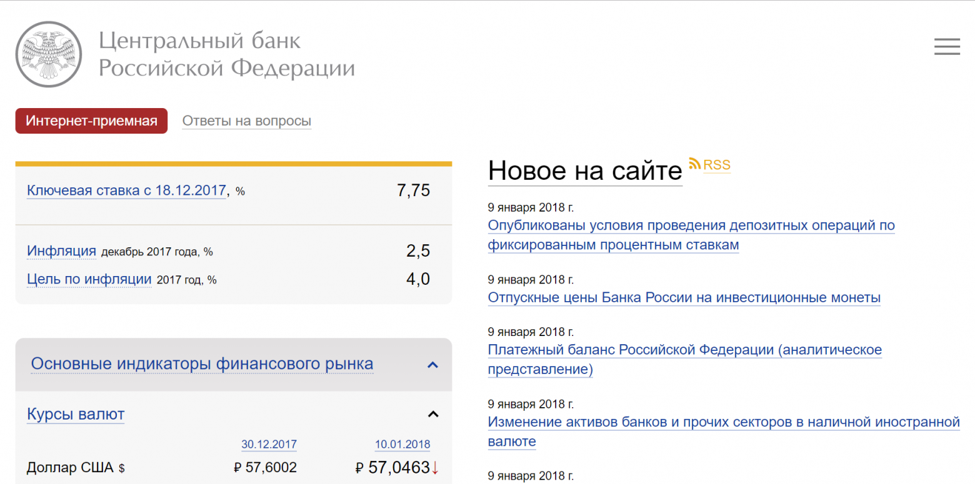

2. Достаточная контрастность текста и фона

Важно, чтобы основной текст на сайте можно было легко прочитать с экранов разной яркости и качества. Также существует множество людей с различными нарушениями зрения. Например, пользователи с расстройствами цветового зрения просто не увидят текст или смогут разглядеть его с большим трудом, если он не будет контрастен фону. Часто при разработке брендбуков не принимают во внимание эту рекомендацию в погоне за красивым дизайном, а потом оказывается, что текст на сайте сложно читать.  
  
Контрастность текстов можно проверить с помощью чекеров контрастности, например, [Colour Contrast Analyser](https://developer.paciellogroup.com/resources/contrastanalyser/), или расширений для браузера, например, “Contrast Ratio Checker” для Chrome. Существуют даже онлайн-чекеры контрастности, не требующие установки на компьютер.

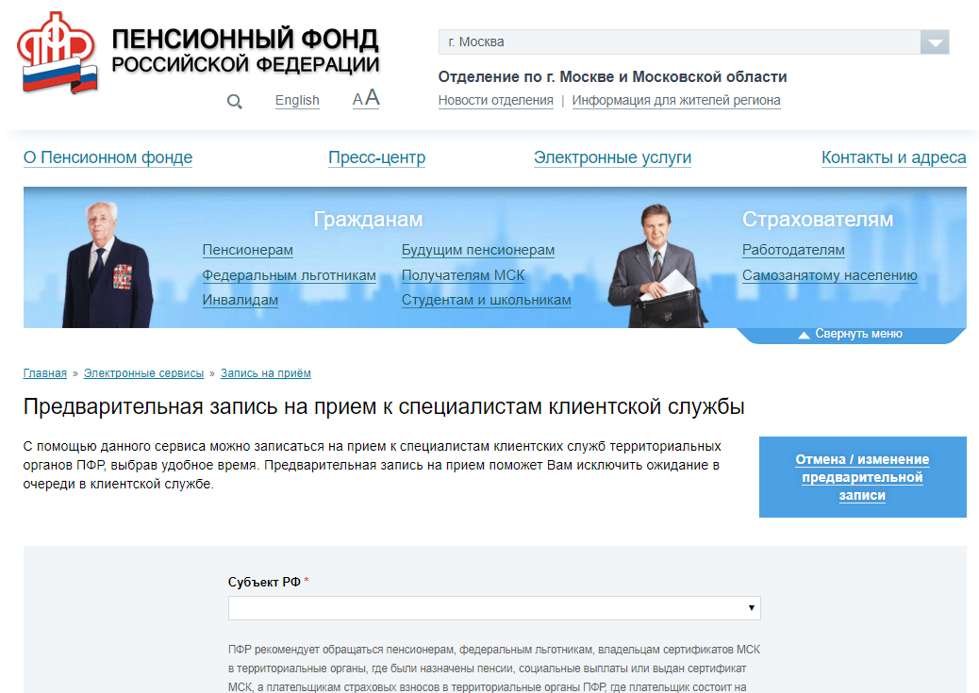

3. Возможность работать с сервисом с помощью клавиатуры

Переключение между клавиатурой и мышкой — временны́е затраты, которые можно минимизировать, если корректно работает TAB и ENTER. Многие из нас пользуются клавиатурой для навигации, даже не задумываясь над этим.  
  
Люди с нарушениями здоровья могут не пользоваться мышкой из-за проблем с мелкой моторикой. А незрячие люди могут пользоваться экранными дикторами — программами для озвучивания текста на экране. В таких случаях важно, чтобы на сайте корректно работал фокус (при нажатии на кнопку TAB выделялась следующая ссылка/кнопка, а также в строке состояния браузера отображалась ссылка, куда будет совершен переход).

Работа с клавиатурой на сайте хорошо реализована на сайте [Госуслуг](https://www.gosuslugi.ru/).

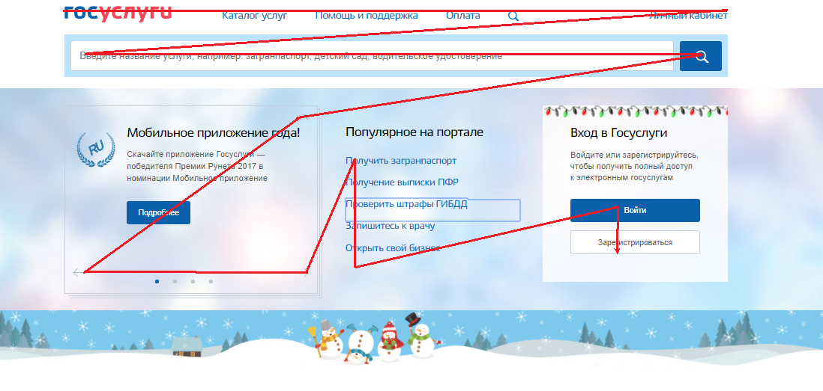

Панель для слабовидящих

Хорошего эффекта можно добиться **без исправления верстки всего сайта**. Например, на многих государственных сайтах используется такое решение, как “Панель для слабовидящих”, которая решает вопрос с контрастностью и размером шрифта. С помощью нее можно добавить функции, которые удовлетворят потребности людей с ограниченными возможностями — например, возможность настроить отображение цвета на сайте поможет людям с дальтонизмом, а увеличение интервалов между буквами и строчками, а также настройка шрифта с засечками — людям с дислексией, для которых рядом стоящие буквы меняются при чтении местами.  
Такая панель хорошо реализована на сайте ПФРФ.  
  
Также удачный вариант ее реализации — на сайте Росбанка. В ней используются иные настройки цветовой схемы, чем у ПФРФ.

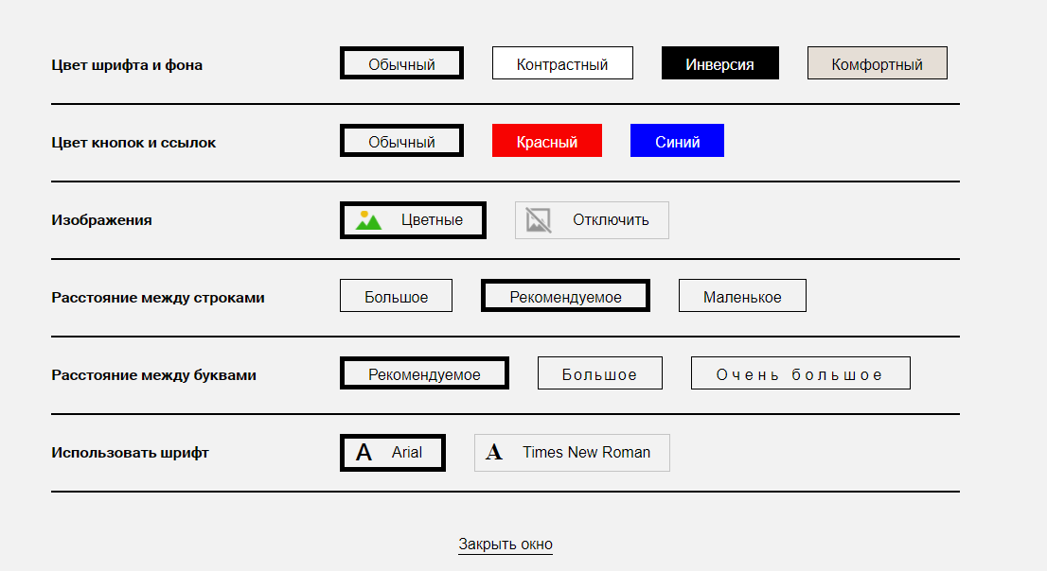

Проблемы с панель для слабовидящих

1. Ограниченный функционал

Используются только настройки размера шрифта и цвета. Это повышает комфортность чтения для слабовидящих людей, однако оставляет без внимания потребности людей, например, с дислексией, которым все равно будет сложно читать текст: буквы будут сливаться. Таким людям помогли бы, к примеру, увеличение расстояние между буквами и шрифт с засечками.

2. Отдельная версия сайта для слабовидящих

Версия для слабовидящих находится на отдельном URL. Также на ней может отсутствовать часть контента по сравнению с обычной версией. Это не самое удачное решение, поскольку нужно поддерживать две отдельных версии сайта, что ведет к дополнительным затратам.

3. Проблемы работы с экранным диктором

На некоторых сайтах хорошо реализована панель для настроек (ПФРФ) или адаптивная версия (Госуслуги), но есть проблемы взаимодействия с программами экранных дикторов. Например, не озвучивается часть контента или сложно установить фокус на элемент при включенной программе диктора.

4. Версию для слабовидящих сложно найти

Ресурсы по теме:

1. <https://habr.com/ru/post/347478/>
2. <https://designpub.ru/%D0%B2%D0%B5%D1%80%D1%81%D0%B8%D1%8F-%D1%81%D0%B0%D0%B9%D1%82%D0%B0-%D0%B4%D0%BB%D1%8F-%D1%81%D0%BB%D0%B0%D0%B1%D0%BE%D0%B2%D0%B8%D0%B4%D1%8F%D1%89%D0%B8%D1%85-%D0%BA%D0%B0%D0%BA-%D1%81%D0%B4%D0%B5%D0%BB%D0%B0%D1%82%D1%8C-%D1%85%D0%BE%D1%80%D0%BE%D1%88%D0%BE-21b485fbd018>
3. <https://bibl22.ru/docs/dossr/10.pdf>
4. <https://usabilitylab.ru/blog/funkczional-dlya-slabovidyashhix-nebolshoj-obzor-i-rekomendaczii/>
5. <https://2017.perspektiva-inva.ru//userfiles/download/Accessibility_of_Runet_2013.pdf>